ЗАТВЕРДЖЕНО
Наказ Міністерства юстиції України
18 листопада 2016 року № 3268/5
(у редакції наказу
Міністерства юстиції України
від 08 липня 2021 року № 2398/5)

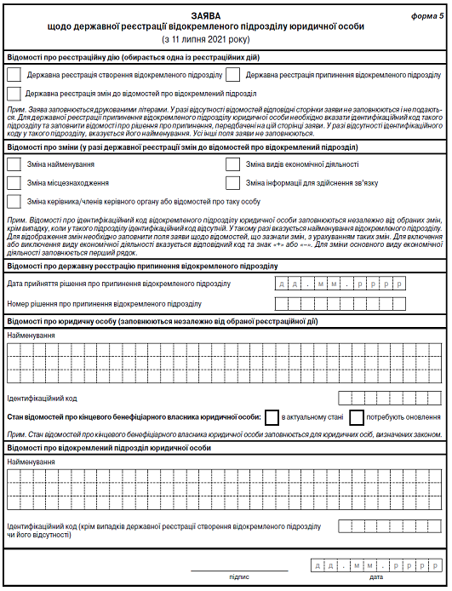
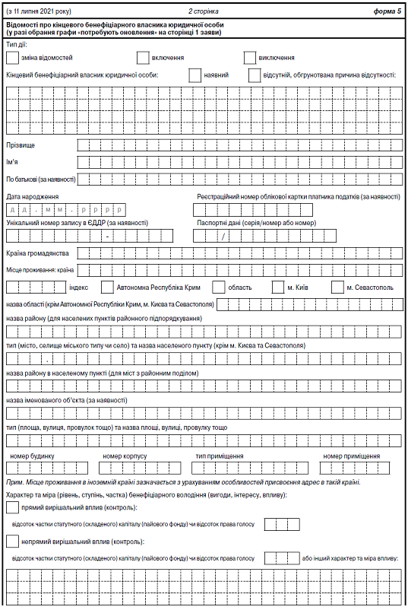
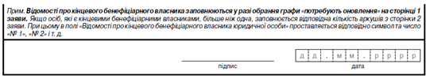
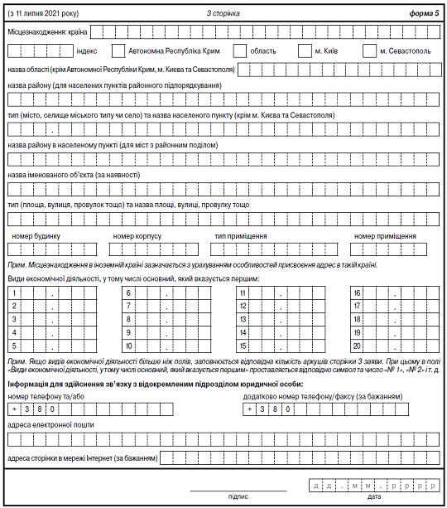
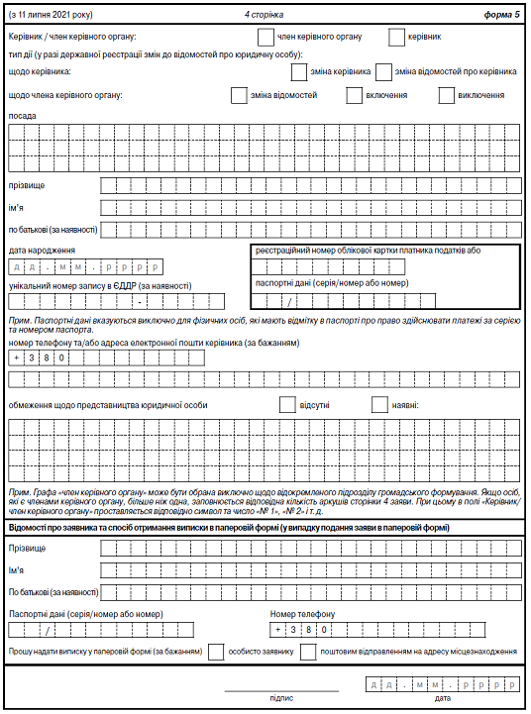
Заступник директора департаменту -
начальник управління цивільного
та комерційного права
департаменту приватного права Тетяна МАЦАЄНКО

{Форма 5 в редакції Наказу Міністерства юстиції № 2824/5 від 29.08.2018; із змінами, внесеними згідно з Наказом Міністерства юстиції № 72/5 від 09.01.2020; в редакції Наказів Міністерства юстиції № 1716/5 від 19.05.2020, № 2398/5 від 08.07.2021}

